Lekcja 14.04.2021
Opracowujemy infografikę na temat stosowania nowych technologii informacyjnych.

INFOGRAFIKA- przedstawienie informacji w postaci obrazów, wykresów i krótkich komunikatów
Zalety:
- przyciąganie uwagi,
- ułatwianie zrozumienia
- szybsze zapamiętywanie
Przeczytaj wiadomości z podręcznika:
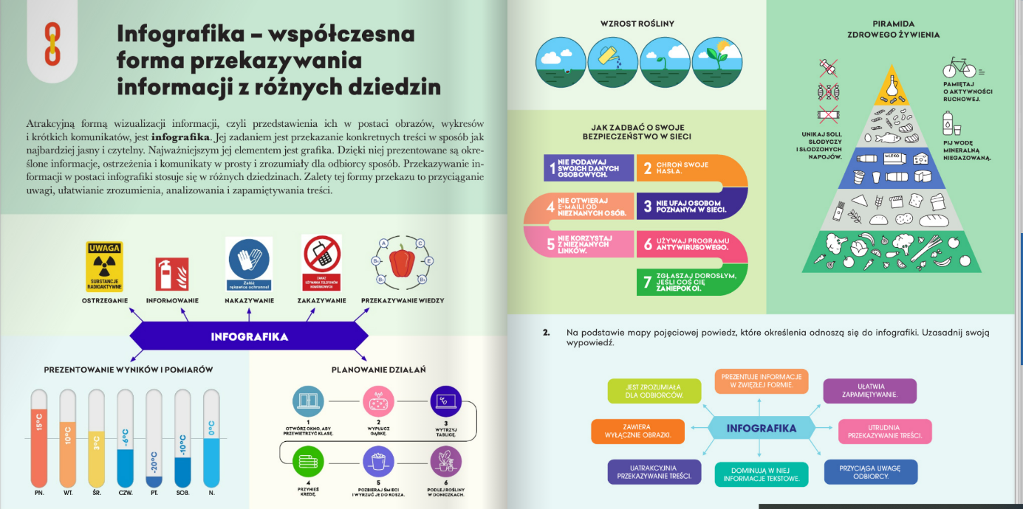

Obejrzyj przykłady infografik:
1/ https://widoczni.com/assets/Uploads/_resampled/ResizedImageWzYwMCw3OTJd/infografika-widoczni-internet-2017.png
2/ https://allegratka.pl/wp-content/uploads/2018/08/klp_infografika_internet_zrodlem_problemow_small.jpg
3/ https://www.wapteka.pl/blog_zdjecia/2016/02/Nowa-piramida-%C5%BCywieniowa.jpg

Zadania:
Rozwiąż quiz:
https://quizizz.com/admin/quiz/5ea595168fcdf5001b6b7b01/infografika
Dla chętnych: Zaprojektuj w programie Paint, lub z dowolnych materiałów- na kartce, infografikę prezentującą wykonywanie dowolnego zawód. Możesz też wykonać infografikę na dowolny temat Pracę wykonaną na komputerze lub zdjęcie pracy wykonanej inną techniką, prześlij do mnie na adres: elwira.kukielka@wp.pl lub Messengerem.

